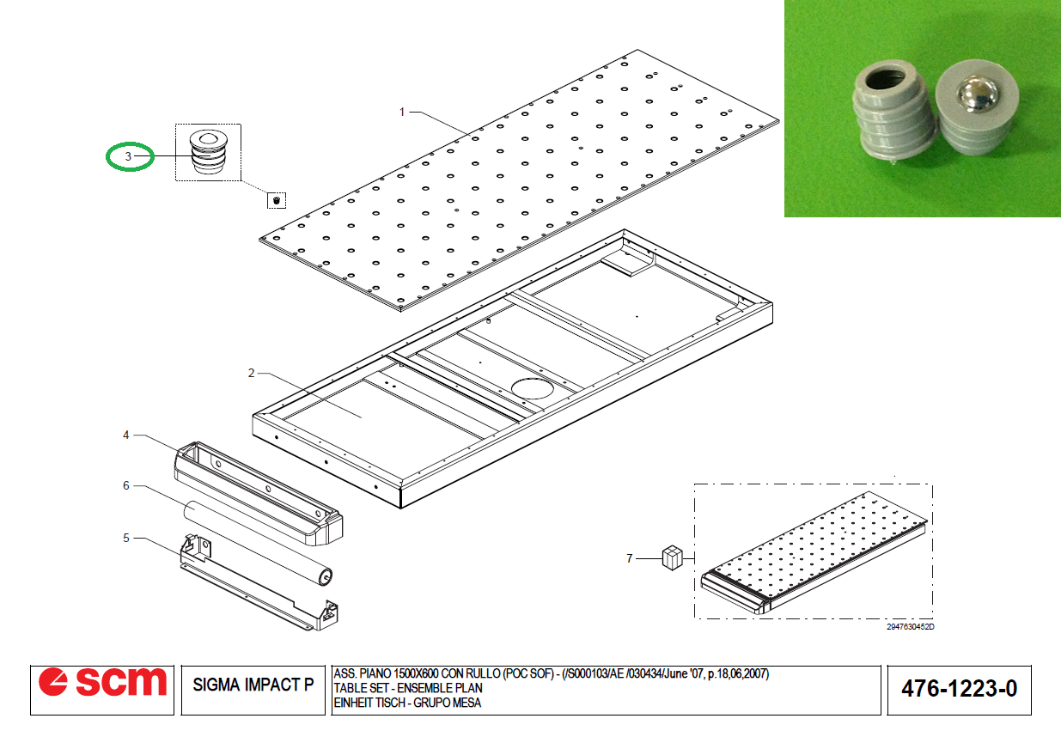

Код из 1С | Артикул | Наименование/ Бренд/  Поставщик | Габариты  Д*Ш*В,  мм | Масса,  гр | Материал | Место установки/Назначение
F0022553 | 2714159700Е | Наконечник запорный для воздушного стола | H=14  D=15 |  | Металл,  пластмасса | Форматно-раскроечный центр с ЧПУ SCM Sigma Impact
 |  | SCM

